**MANUAL DEL PROGRAMADOR: BATTLE CITY**

**Christian Daniel Núñez Mejía**

**Alejandro Osorio Trujillo**

**Daniel Vásquez**

**Programación I**

**Grupo #1**

**Universidad Tecnológica de Pereira**

**Diciembre de 2015**

**MANUAL DEL PROGRAMADOR: BATTLE CITY**

**INTRODUCCIÓN**

Battle City es un videojuego de tanques producido y publicado por Namco como una adaptación del clásico arcade Tank Battalion. Está disponible para las videoconsolas de Nintendo NES, Game Boy y Wii.

El juego consiste en controlar un tanque sobre un escenario plagado de tanques enemigos. Su misión consiste en evitar que destruyan su base militar. Se completa el nivel cuando haya destruido todos los tanques enemigos. El número de niveles a superar varía dependiendo de la revisión del juego que se esté jugando (para NES eran 35). El juego termina si el enemigo destruye la base o el jugador gasta todas sus vidas.

Battle City fue uno de los primeros juegos en permitir el juego simultáneo de dos jugadores, ambos jugadores defendiendo conjuntamente la base. Si uno de ellos disparaba al otro, éste queda congelado unos instantes (aunque puede seguir disparando). Asimismo, si por error se disparaba contra la base una vez quedara desprotegida, se destruía y acababa el juego. También fue uno de los primeros juegos para NES en permitir la creación de niveles personalizados, si bien no podía ser guardados en el cartucho.

**HISTORIA**

Battle City se lanzó por primera vez al mercado el 9 de septiembre de 1985 para la plataforma NES. Poco después fue convertido en un juego arcade llamado Vs. Battle City para la saga Nintendo Vs. Series.

En 1991, Nova lo portó a la videoconsola portátil Game Boy, añadiendo además 65 nuevos escenarios hasta un total de 100. Namco incluyó esta adaptación en su compilación Namco Gallery Vol. 1.

Más recientemente, en 2007, fue lanzado para Nintendo Wii en Japón a través de servicio Consola Virtual, que permite la descarga y ejecución de videojuegos clásicos de otras plataformas de Nintendo

**Nota inicial: El juego debe ejecutarse con el tipo de lenguaje “Muy Grande” o “Pretty Big” (en inglés).**

**FUNCIONES**

Funciones que definen las ventanas.



Función que muestra la ventana de inicio (Con el fondo de Battle City) y carga una barra para jugar.

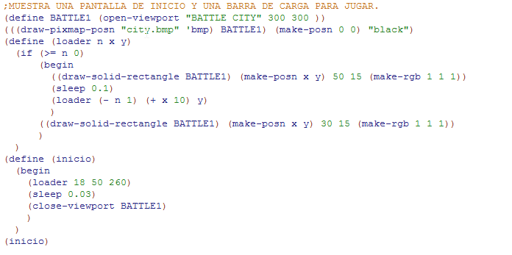

Funciones que crean cuatro vectores para almacenar las imágenes necesarias.

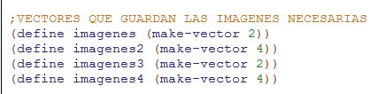

Funciones que crean vectores para el mapa, 16 columnas y 13 filas.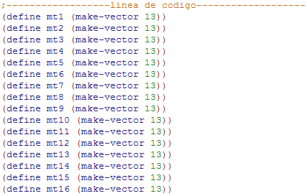

Función similar a la anterior, en ésta se reemplazarán las imágenes.

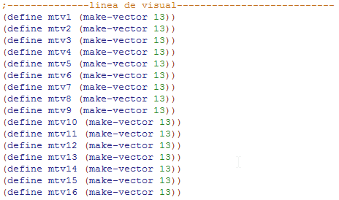

Funciones que reemplaza las posiciones dadas por 1, que son los ladrillos.

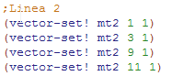

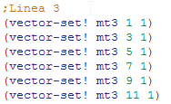

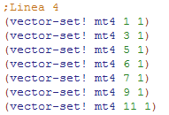

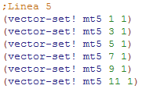

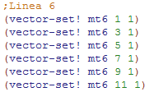

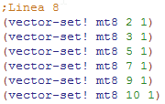

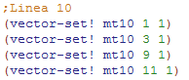

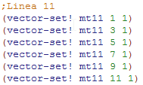

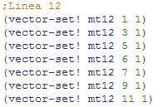

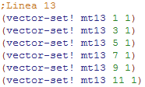

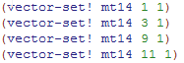

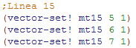

C:\Users\mac\Desktop\JUEGO\Manual\Linea 16.png

Funciones que reemplazan a las posiciones dadas por 2 (enemigo 1), 3 (enemigo 2), y 4 (águila).

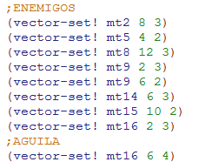

Función que hace un llamado de los vectores de la línea visual como código.

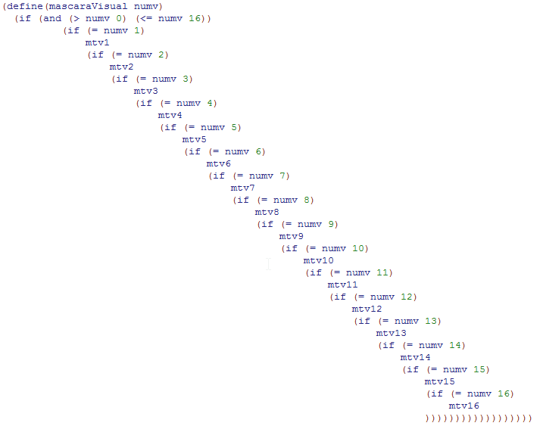

Función que hace un llamado de los vectores de la línea de código como código.

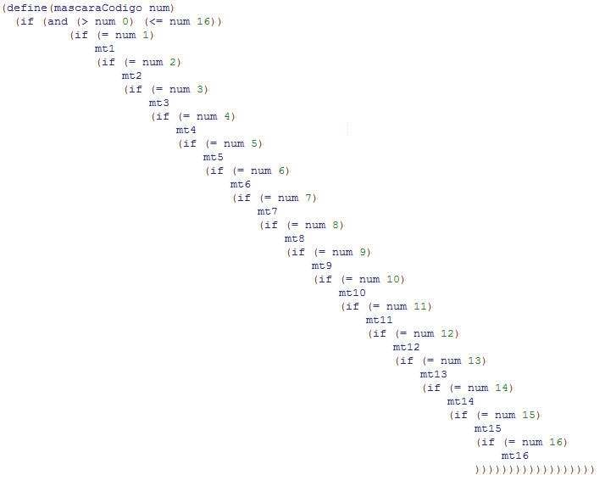

Función que carga las imágenes necesarias para el mapa, enemigos y águila.

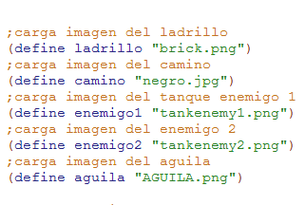

Función que carga las imágenes en los vectores.

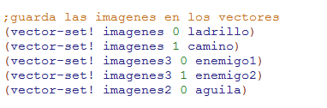

Función que recorre todos los vectores de la máscara visual, los muestra y dibuja un pixmap en cada uno, donde se van a guardar las imágenes.

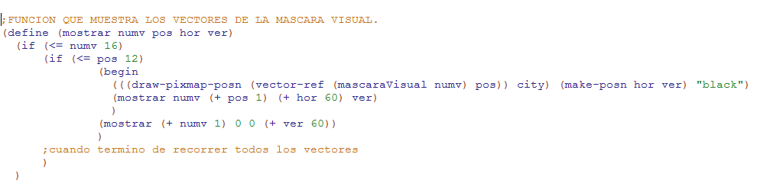

Función que reemplaza las imágenes en los pixmap.

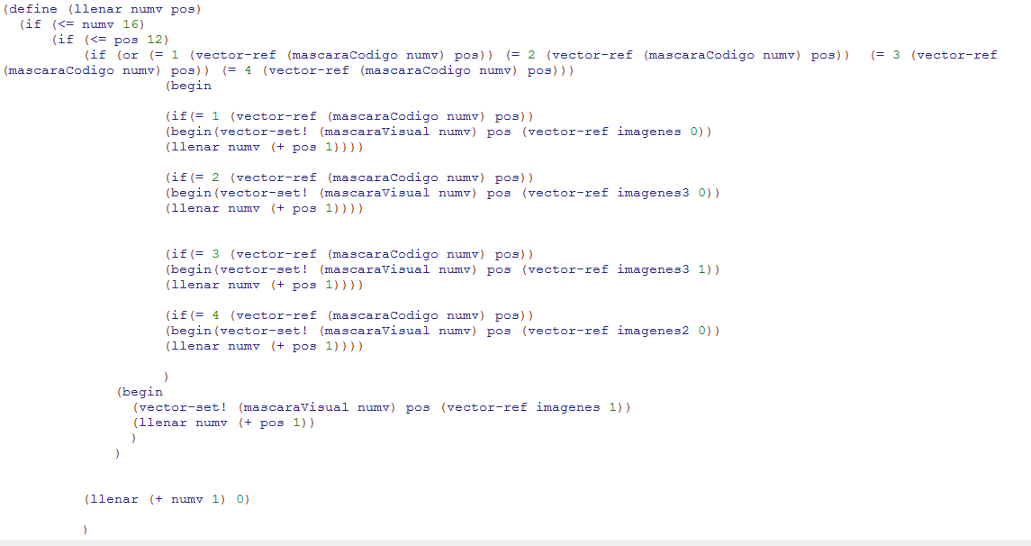

Funciones que cargan las imágenes de las posiciones del tanque (Arriba, abajo, derecha e izquierda).

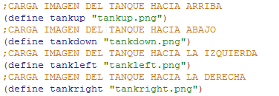

Función que reemplaza las imágenes para cada posición del tanque en los vectores (0 hacia arriba, 1 hacia abajo, 2 hacia la izquierda y 3 hacia la derecha).

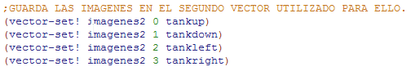

Función que muestra el tanque en pantalla, al reemplazar las imágenes en un pixmap dado.

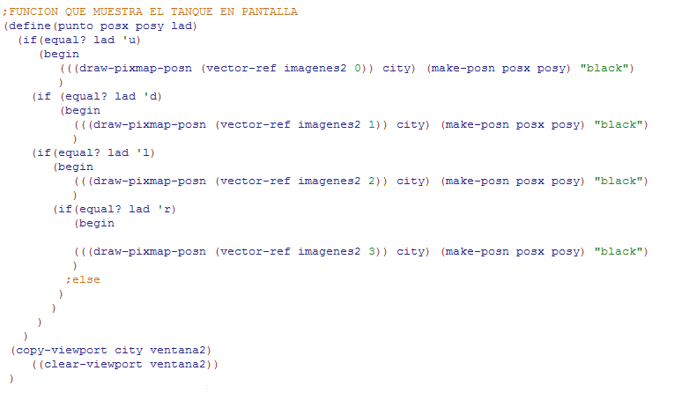

Función que verifica el movimiento en cada posición de la figura, es decir, si se puede mover o no.

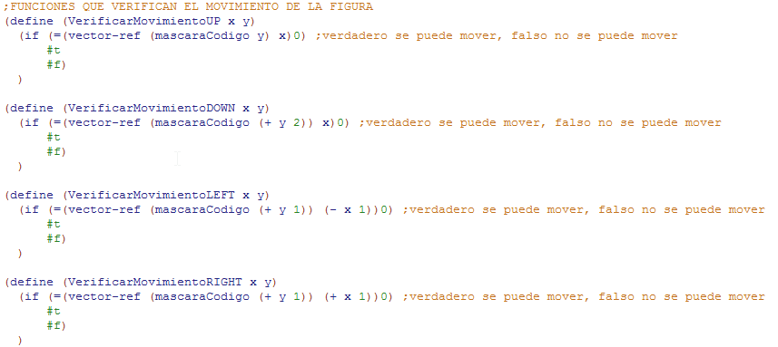

Funciones que cargan las imágenes de la bala

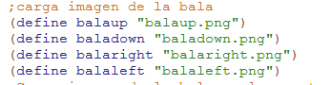

Funciones que guardan las imágenes de la bala en los vectores creados para ello.

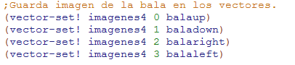

Función disparo, y disparo hacia arriba.

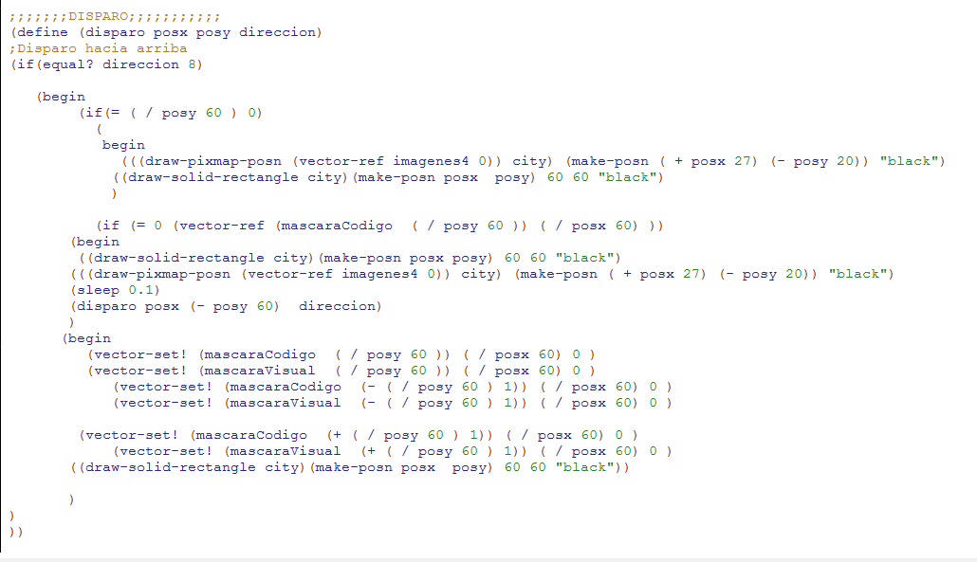

Disparo hacia abajo

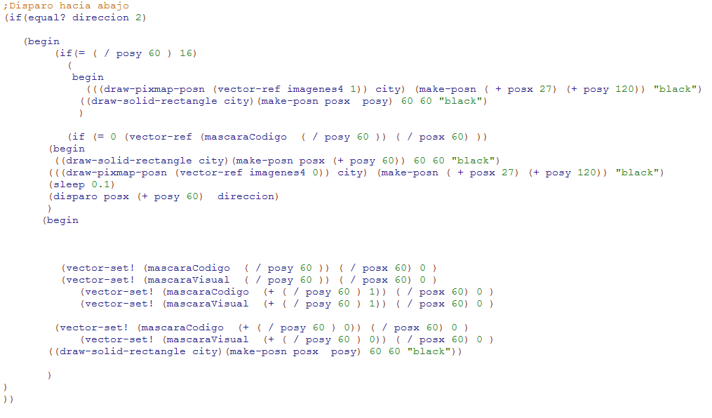

Disparo hacia la izquierda

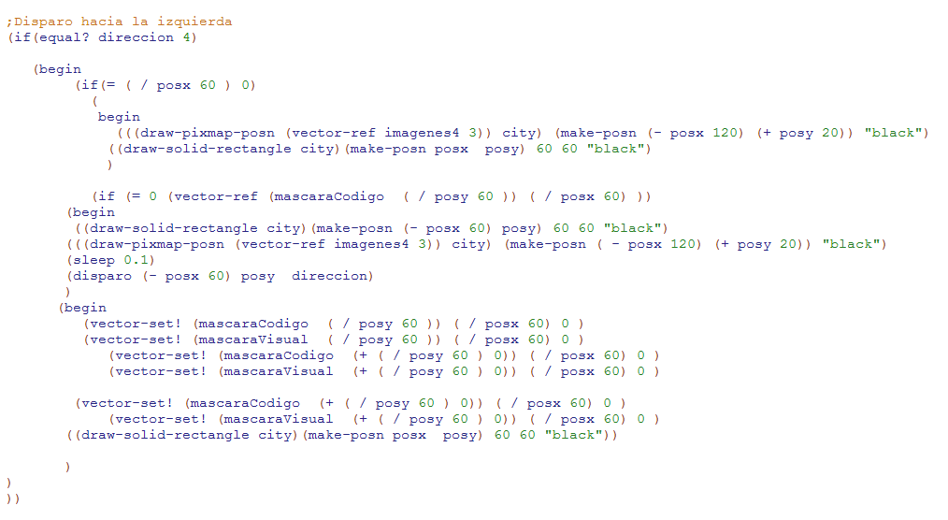

Disparo hacia la derecha

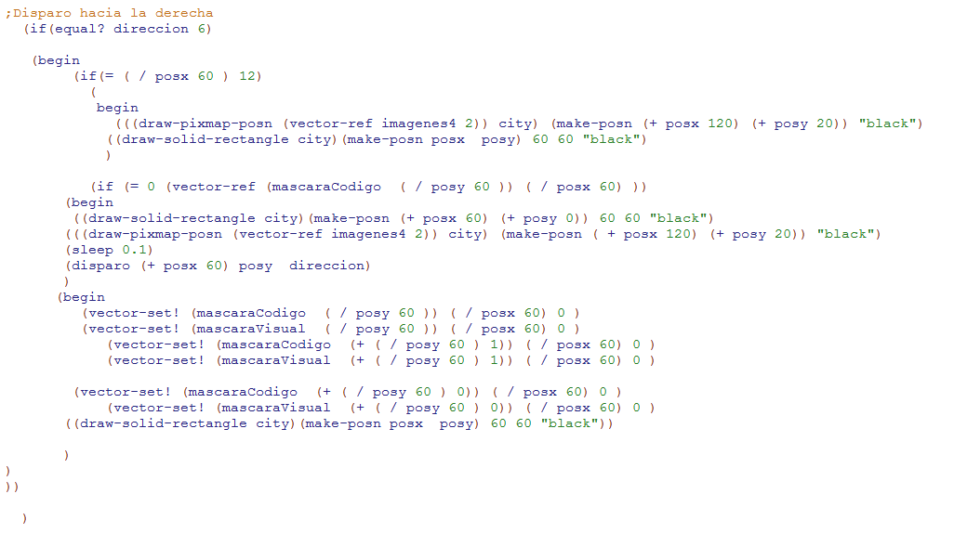

Función del teclado, que permite disparar y moverse por el mapa.

Primera parte: permite oprimir la tecla “space” y disparar.

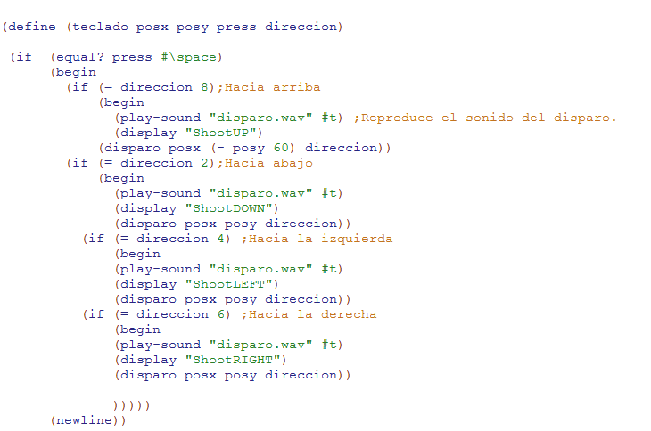

Segunda parte: movimientos hacia arriba y hacia abajo.

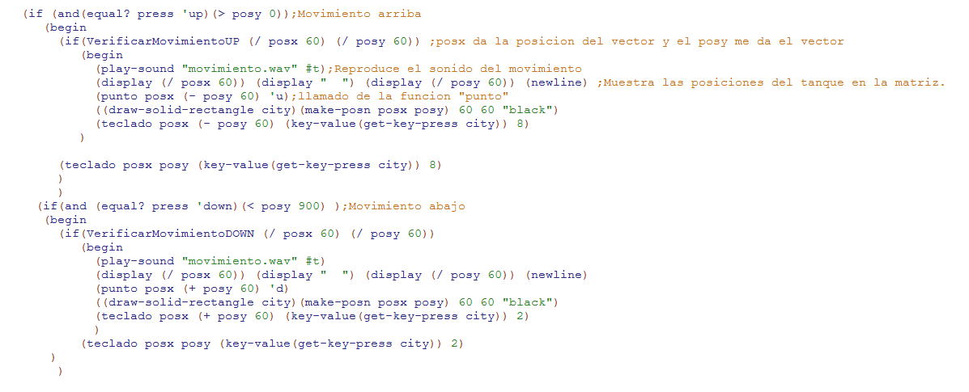

Tercera parte: movimientos hacia la izquierda y derecha.

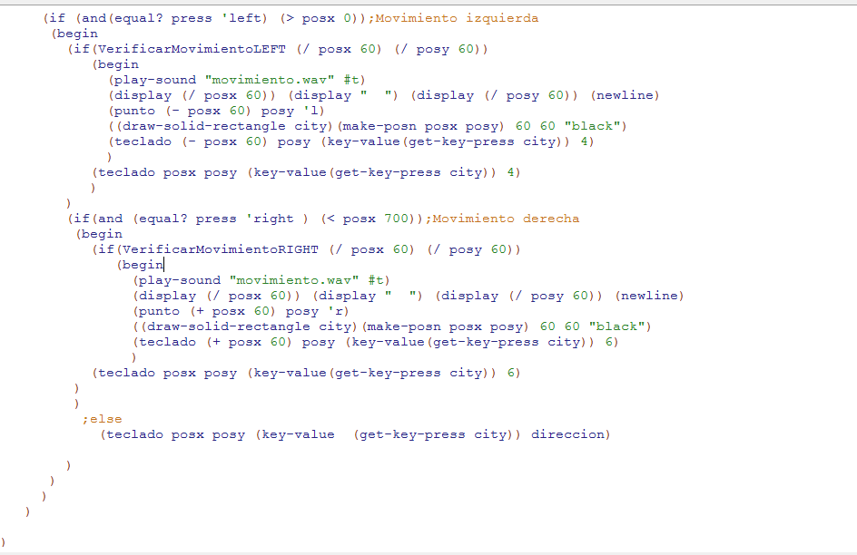

Final: llamado de la función teclado y función que indica cuando el juego termina*.

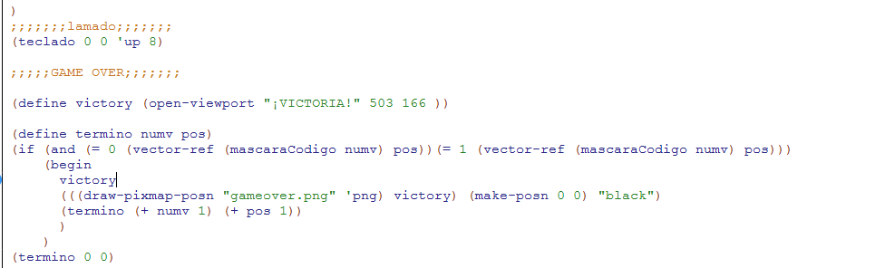

*Nota: la función que da por terminado el juego no funciona, sólo de referencia.

**BIBLIOGRAFÍA**

<https://es.wikipedia.org/wiki/Battle_City>